 | 2025
государственное бюджетное профессиональное образовательное учреждение «Жирновский нефтяной техникум»
Автор: Реброва Людмила Васильевна

«НАУЧНО-ИССЛЕДОВАТЕЛЬСКАЯ ДЕЯТЕЛЬНОСТЬ СТУДЕНТОВ
КАК ВАЖНОЕ УСЛОВИЕ ОБРАЗОВАТЕЛЬНОГО ПРОЦЕССА
В ПОДГОТОВКЕ СПЕЦИАЛИСТОВ
СРЕДНЕГО ПРОФЕССИОНАЛЬНОГО ОБРАЗОВАНИЯ»

[ ПЕДАГОГИЧЕСКИЙ ОПЫТ ]
преподавателя спецдисциплин специальности 21.02.01. Разработка и эксплуатация нефтяных и газовых месторождений
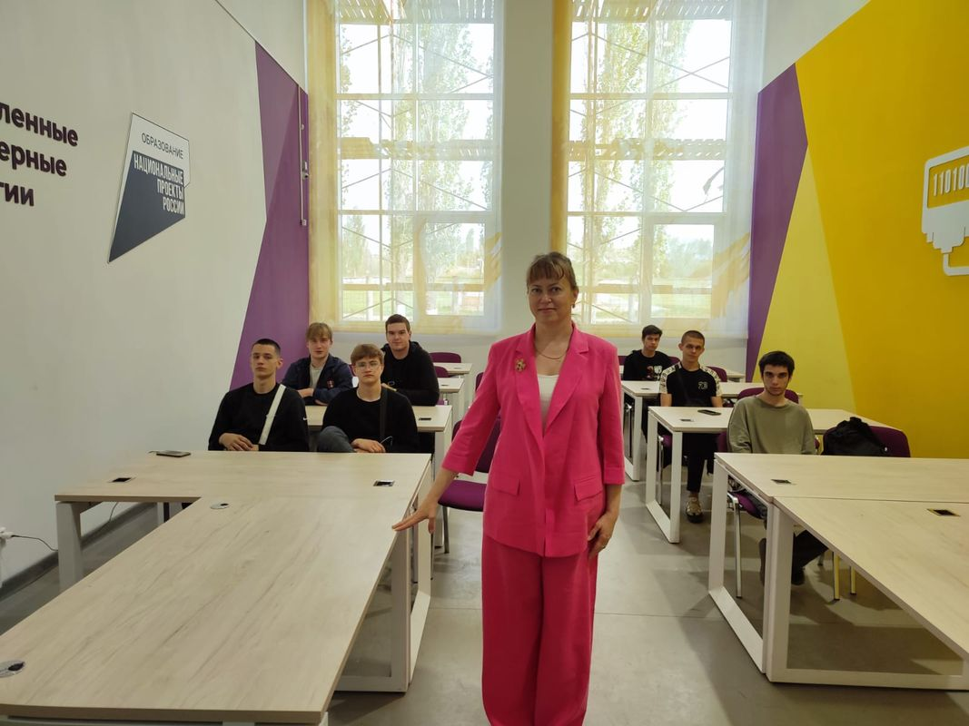

СОДЕРЖАНИЕ

1. Информация об опыте | 2
2. Теоретические основы опыта | 3
3. Технология опыта | 5
4. Результаты опыта | 12
5. Практическая значимость опыта | 14
5. Используемая литература | 14
6. Приложения:  Приложение № 1 Методические материалы по определениюстепени сформированности знаний обучающихся об исследовательской деятельности.Словарь.  Приложение № 2Методические материалы по определению степени сформированности знаний обучающихся об исследовательской деятельности. Тест.  Приложение № 3Методические материалы по определению степени сформированности рефлексииобучающихся об исследовательской деятельности. «Лесенка успеха». | 16-18

  - ИНФОРМАЦИЯОБОПЫТЕ
Актуальность опыта
В условиях социально-экономического реформирования, непрерывного обновления и развития системы образования, конкуренции на рынке труда и образовательных услуг главной задачей образовательных учреждений становится подготовка конкурентоспособных специалистов.
Одним из важнейших требований современного этапа подготовки специалистов среднего профессионального образования является развитие научно-исследовательской деятельности студента. Проблема формирования исследовательских умений, составляющих основу исследовательской деятельности, особенно актуальна для обучающихся средних учебных заведений, так как в этом возрасте завершается формирование когнитивных процессов и, прежде всего, мышления. Именно в этот период характерны развитые формы теоретического мышления, владение методами научного познания, способствующие выработке потребности в интеллектуальной деятельности и проявлению исследовательской инициативы.
Актуальность названной проблемы и её практическая значимость определили тему моего опыта:«Научно-исследовательская деятельность студентов как важное условие образовательного процесса в подготовке специалистов среднего профессионального образования».
Предмет исследования: процесс обучения исследовательской деятельности студентов техникума.
Цель исследования: приобретение студентами навыков исследовательской деятельности как фактора конкурентоспособности в новых экономических условиях.
Объект исследования: образовательный процесс во внеурочное время.
В качестве гипотезы выдвинуто предположение, что используя практико-ориентированные подходы к обучению, а именно, научно-исследовательскую деятельность студентов, можно подготовить высококвалифицированного, ориентированного на современный рынок труда специалиста, инициативного, способного критически мыслить, заниматься исследовательской работой, адаптироваться и успешно трудиться в новом обществе.
В соответствии с поставленной целью и выдвинутой гипотезой определены следующие задачи:
1. Изучить состояние проблемы по организации научно-исследовательской деятельности обучающихся и определить теоретико-методологические подходы к ееэффективному решению.
2. Теоретически обосновать структуру и компоненты научно-исследовательскойдеятельности студентов, определить ее роль и место в системе профессиональной подготовки будущих специалистов техников-технологов нефтяных и газовых месторождений.
3. Определить педагогические условия, обеспечивающие эффективностьорганизации исследовательской деятельности студентов.
4. Разработать методику организации научно-исследовательской деятельности обучающихся в процессе изучения спецдисциплин и внеурочной деятельности.
Для решения поставленных задач применялись следующие методы исследования:
теоретические – анализ литературы по рассматриваемой проблематике, анализ государственного образовательного стандарта по специальности, учебно-методической документации по организации производственных практик, моделирование;
эмпирические – статистическая обработка результатов опытно-поисковой работы.
Период работы над опытом
Работа по заявленной теме осуществлялась 2,5 года: с сентября 2023 года по январь 2025 года в три этапа:
1. Первый этап (сентябрь 2023 года по февраль 2024 года):определение проблемы исследования ивыявление ее актуальности; изучение, обобщение и систематизация информации по проблеме исследования в философской, психологической, педагогической и методической литературе; анализ состояния научно-исследовательской деятельности студентов в техникуме; изучение и анализ нормативных документов, учебных планов и ФГОС. Это позволило разработать и уточнить понятийный аппарат исследования, сформулировать рабочую гипотезу, наметить цели, задачи, методы исследования.
Основные методы первогоэтапа:
теоретические (анализ, систематизация, обобщение);
эмпирические (наблюдение, анкетирование, тестирование, беседа, фиксирование результатов); методы математической статистики.
2. Второй этап (февраль 2024 года - декабрь 2024 года) поиск путей, методов и приемов организации научно-исследовательской деятельности студентов, обучающихся на специальности «Разработка и эксплуатация нефтяных и газовых месторождений»; разработка системы организации научно-исследовательской деятельностибудущих техников-технологов; определение
комплекса педагогических условий эффективности организации научно-исследовательской деятельности студентов; методики организации учебно-исследовательской деятельности студентов в междисциплинарных курсах «Проведение технологических процессов разработки и эксплуатации нефтяных и газовых месторождений»,«Эксплуатации нефтегазопромыслового оборудования».
На данном этапе использовались следующие методы:
теоретические(систематизация, обобщение, моделирование);
эмпирические (наблюдение, анкетирование, тестирование, фиксирование результатов, эксперимент); методыматематической статистики.
О результатах проведенной работы можно судить по высоким оценкам студентов на квалификационных экзаменах по профессиональным модулям, успешному прохождению учебной и производственной практик, хорошей защите выпускных квалификационных работ, в рамках промежуточной аттестации в форме проведения демонстрационного экзамена.
3. На третьем этапе (январь- февраль 2025 года) были проанализированы результаты осуществляемой экспериментальной работы, обобщен педагогический опыт.
Основные методы третьего этапа исследования:
теоретические (систематизация,обобщение);
эмпирические (проведение эксперимента, анализ результатов);
методы математической статистики и информационных технологий (выявлениестатистических зависимостей, компьютерная обработка данных, графическоеотображение результатов).
Практическая значимость опыта определяется тем, что:
1) разработана методика организации учебно-исследовательской деятельности студентов в междисциплинарных курсах «Проведение технологических процессов разработки и эксплуатации нефтяных и газовых месторождений», «Эксплуатации нефтегазопромыслового оборудования».
Материалы данного опыта могут использоваться в практике работы учреждений среднего профессионального образования.

2. ТЕОРЕТИЧЕСКИЕ ОСНОВЫ ОПЫТА
Исследовательскую литературу условно можно разделить на несколько групп.
К первой группе относятся труды, посвященные особенностям и специфике исследовательской и познавательной деятельности в целом (В.И. Андреев, Г.А. Балл, В.И. Загвязинский, В.В. Краевский, И.Я. Лернер, П.И.Пидкасистый и др.).
Вторая группа работ включила в себя исследования по изучению особенностей студенческого возраста (А.А. Вербицкий, С.Е. Моторная, С.Д. Смирнов, Э. Эриксон и др.).
В третью группу вошли труды, связанные с изучением роли научно-исследовательской деятельности студентов в системе повышения качества подготовки специалистов (Г.П. Черноусов, Т.А. Алиев, Т.А. Заболотская, А.С. Железняков).
Организация исследовательской работы студентов может успешно осуществляться при изучении дисциплин общепрофессионального цикла, а так же специальных дисциплин и дисциплин специальностей, где создаются необходимые условия для наиболее полной реализации исследовательского подхода в обучении.
Обращаясь к проблеме организации исследовательской деятельности студентов техникума, следует рассмотреть понятие «деятельность человека».
«Деятельность» – процесс, посредствомкоторогореализуетсятоилииноеотношение
человекакокружающемумиру, другимлюдям, задачам, которыеставитпереднимжизнь
(С. Л. Рубинштейн). Вформированиеполидисциплинарногопонятия«деятельность» вXX в. большойвкладвнеслифилософия, логика, социология, психология, психофизиология, педагогика, культурология.
ВпсихологииипедагогикепонятиедеятельностирассматривалосьвтрудахЛ. С. Выготского, А. Н. Леонтьева, Д. Б. Эльконина, В. В. Давыдова, немецкогоученогоК. Хольцкампа, финскогоученогоЮ. Энгештрема.
Словарь-справочник по педагогике дает такую трактовку понятия деятельности человека «деятельность– специфическаяформаобщественно-историческогобытиялюдей, целенаправленноепреобразованиеимиприроднойисоциальнойдействительности» [1, с.70].
Другими словами можно сказать, что деятельность человека- этонеобходимое условие его развития, в процессе которого приобретается жизненный опыт, познается окружающая действительность, усваиваются знания, вырабатываются умения и навыки.
В основании любой деятельности лежит цель, которая сознательно создается, но основания самой цели лежат вне сферы деятельности – в области человеческих мотивов, ценностей и идеалов.
В образовании цель исследовательской деятельности заключается в приобретении студентами функционального навыка исследования, как универсального способа освоения действительности. Этому способствует повышение мотивации к учебной деятельности и активизации личностной позиции учащегося в образовательном процессе, основой которых является приобретение субъективно новых знаний т.е. самостоятельно получаемых знаний, являющихся новыми и личностно значимыми для конкретного учащегося.
Следовательно, под «исследовательской деятельностью», понимается деятельность студентов, связанная с поиском ответа на творческую, исследовательскую задачу с заранее неизвестным решением и предполагающая наличие основных этапов, характерных для исследования в научной сфере: постановку проблемы, изучение теории, посвященной данной проблематике, сбор собственного материала, его анализ и обобщение, подбор методик исследования и практическое овладение ими, собственные выводы.
Таким образом, можно предположить, что главной целью исследовательской деятельности студентов является приобретение и совершенствование навыков исследовательской работы. Знания, полученные в результате исследования, являются следствием познавательной деятельности, направленной на выдвижение, формирование, объяснение закономерностей, фактов, процессов, а, следовательно, и неотъемлемой частью обучения. Исследовательские умения заключаются в способности осознанно совершать действия по поиску, отбору, переработке, анализу, созданию, проектированию и подготовке результатов познавательной деятельности, направленной на выявление объективных закономерностей обучения, воспитания и развития. Исследовательская деятельность студентов в учебном процессе достаточно разнообразна как по содержанию и направлениям, так и по формам и методам. Она включает два элемента: учебно-исследовательскую работу студентов, подразумевающую исследовательскую работу студентов в учебное время, и научно-исследовательскую работу, подразумевающую исследовательскую работу студентов во внеучебное время.

3. ТЕХНОЛОГИЯ ОПЫТА
Научно-исследовательская работа обучающихся– это комплекс мероприятий учебного, научного, управленческого и организационно-методического характера, направленный на повышение уровня подготовки специалистов на основе привития студентам навыков научных исследований применительно к избранной специальности преподавателя спецдисциплин 21.02.01 Разработка и эксплуатация нефтяных и газовых месторождений.
Научно-исследовательская работа обучающихся организуется и проводится как в учебное, так и во внеучебное время.
Научно-исследовательская работа включает в себя следующие формы:
а). учебно-исследовательскую работу, проводимую в учебное время, т.е., встроенную в учебный процесс;
б). научно-исследовательскую работу студентов, организационно-массовые мероприятия, стимулирующие развитие научно-исследовательской работы (выполняемые во внеучебное время, и дополняющие учебный процесс).
Основными задачами учебно-исследовательской деятельности являются:
- формирование у студентов навыков самостоятельной теоретической и экспериментальной работы;
- ознакомление студентов с современными методами научного исследования, техникой эксперимента, реальными условиями работы в производственном коллективах, техникой безопасности.
Учебно-исследовательская работа студентов начинается с первого курса и ведется на протяжении всего периода обучения их в техникуме. В учебное время учебно-исследовательская работа проводится, как правило, в виде выполнения курсовых работ или проектов, выпускных квалификационных работ, других видов учебных занятий, имеющих исследовательский характер.
Проведя анализ процесса профессиональной подготовки студентов специальности 21.02.01. Разработка и эксплуатация нефтяных и газовых месторождений мной были выделены следующие этапы работы:
1) адаптивный, на котором закладываются начальные знания и формируются первоначальные навыки исследовательской деятельности обучающихся в различных ее формах;
2) развивающий, где происходит развитие компонентов личности студентов, формирование у них готовностик профессиональной деятельности;
3) профессиональный, на котором студенты практически адаптируются к условиям профессиональной деятельности, когда уже получена почти вся совокупность специальных знаний,умений и навыков, обеспечивающих возможность успешной работы по своейпрофессии.
Началоммоей работы сталоопределение уровня овладения обучающимися учебно-исследовательской деятельностью. Мне предстояло выяснить у студентов:
а) степень сформированности мотивацииучебно-исследовательской деятельности,
б). степень сформированности знаний об исследовательской деятельности,
в). степень сформированности учебно-исследовательских умений,
г). степень сформированности рефлексии.
После проведения индивидуальных бесед с обучающимися, метода наблюдения, анкетирования, тестирования,было выявлено три уровня овладения студентами учебно-исследовательской деятельностью: поисковый (низкий), деятельно-исследовательский (средний) и активно-творческий (высокий).

Эти сведениялегли в основу моей работыс обучающимися по обучению их учебно-исследовательской работе.
1. Анализируя степень сформированностимотивацииучебно-исследовательской деятельности обучающихся 2 курса,были получены данные о том, что обучающиеся мало мотивированы на выполнение проектной деятельности. Студенты не понимали, для чего нужно выполнять проект и где полученные в результате работы над проектом знания и умения пригодятся им в дальнейшей жизни и работе.
Критерии оценки мотивации:
низкий – низкий приоритет познавательных целей и образа действий для их достижения; непонимание сущности и значимости исследовательской деятельности; незнание методов исследования; отсутствие исследовательской активности и несформированность представлений о реализации исследовательского процесса;
средний- средний приоритет познавательных целей и образа действий для их достижения; общее понимание сущности и значимости исследовательской деятельности; знание отдельных методов исследования; ведение активной учебно-исследовательской деятельности; общее представление об исследовательском процессе и логике его реализации.
высокий-высокий приоритет познавательных целей и образа действий для их достижения; целостное понимание сущности и значимости исследовательской деятельности, исследовательской культуры; знание методов исследования; ведение активной научно-исследовательской деятельности; целостное и логически верное представление об исследовательском процессе.
Для решения этой проблемы было решенопригласить студентов 3-4 курса и на примере их практической деятельности объяснять обучающимся 1 курса, что активное включение их в научно-исследовательскую деятельность позволит увеличивать их спрос на рынке труда, развить творческие способности, накопить опыт творческо-исследовательской деятельности, развить научно-исследовательские навыки и умения, формировать способности искать новые и нестандартные подходы в профессиональной деятельности.
После повторного тестирования уровень мотивации стал следующим:
Таблица 1
Опрошено 23 студента 1 курса группы Э-378 специальности  21.02.01. Разработка и эксплуатация нефтяных и газовых месторождений | Мотивация:
 |  | низкая | средняя | высокая
 | Было | 14 (61%) | 6 (26%) | 3 (13%)
 | Стало | 4(14%) | 13(60%) | 6(26%)

На этом этапе студенты готовили научные сообщения и рефераты.
2. Для выявления степени сформированности знанийоб исследовательской деятельности,была использована диагностика Г.Е. Залесского и методика незаконченных предложений. Анкета включала в себя вопросы, направленные на выявление уровня знаний об исследовательской деятельности:
- «Исследовательская деятельность – это…».
- «Исследовательская деятельность позволяет…»
- «Какие методы исследования Вы знаете или использовали в учебной, научной, профессиональной деятельности?».
­ «Исследовательская культура – это…»
и для понимания личностной функции этих знаний:
- «Исследовательская деятельность позволяет…»
Анализ полученной информации позволил выявитьповерхностные, разрозненные знаний по методологии исследования.
Начала работу со словаря. Научный язык весьмаспецифичен, внем много понятий и терминов, отражающихнаучнуюдеятельность. Специалистлюбой сферыдолжен иметь представления оборганизации научно-исследовательской деятельностииосновных понятияхнауки. От степени владения понятийным научным аппаратом зависит, насколько точно, грамотно и понятно исследовательможет выразить свою мысль, объяснить тот или иной научный факт. Основу языка науки составляют слова и словосочетания терминологического характера, которые мы рассмотрели с обучающимися (Приложение 1).
Затем был предложен тест по теме (Приложение 1).
Таблица 2
Опрошено 23 студента 1 курса группы Э-378 специальности  21.02.01. Разработка и эксплуатация нефтяных и газовых месторождений | Знания:
 |  | низкие | средние | высокие
 | Было | 10 (43%) | 10 (43%) | 3 (13%)
 | Стало | 4 (14%) | 13(60%) | 6 (26%)

Следующий этап работы с обучающимися 1 курса- это изучение форм учебно-исследовательской работы, которая будет предложена им в учебном процессе на 1-2 курсах:
- выполнение лабораторных работ;
- написание рефератов;
- участие в предметных олимпиадах;
- подготовка докладов;
- создание тематических словарей, кроссвордов, практических (ситуационных) задач;
- создание презентаций;
- оформление санбюллетеней, плакатов, буклетов, памяток;
- изготовление наглядных пособий и дидактического материала;
- участие в волонтерской деятельности;
- участие в обучающих и деловых играх;
- выполнение групповых творческих проектов.
Научно-исследовательская работа студентов 3-4 курсов организована в более сложных формах:
- работа в научных кружках;
- участие в студенческих научных семинарах;
- участие в научно-практических конференциях различных уровней;
- подготовка научных статей и тезисов докладов;
- участие в выставках творческих, научных и учебно-методических работ;
- участие в конкурсах мультимедийных работ;
- защита дипломных проектов.
Высшей и завершающей период обучения формой учебно-исследовательской работы студентов будет выпускная квалификационная работа.
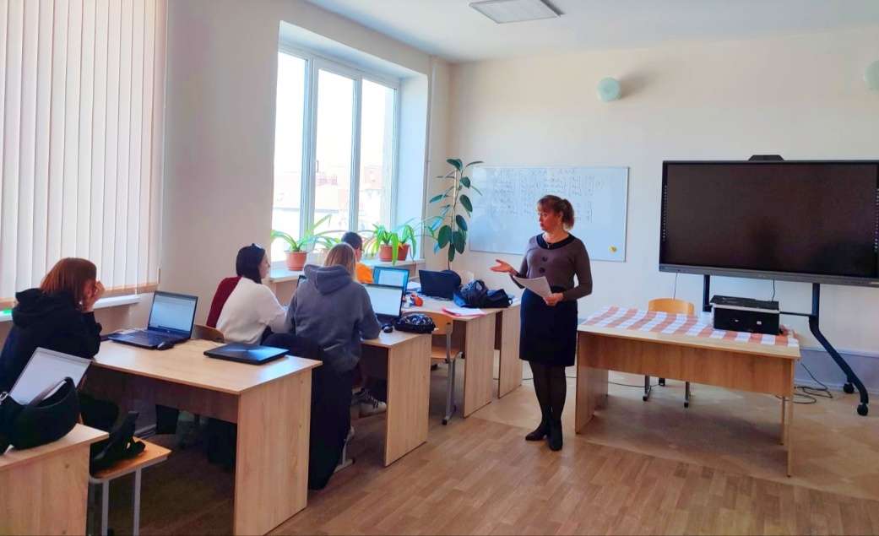
Фото: Использование учебно-исследовательской деятельности обучающихся на занятиях.

3. Комплекс исследовательскихумений,формируетсятакже в процессе учебной деятельности студентов.
Наиболее точно оценить уровни сформированности исследовательских умений можно с помощью следующей совокупности критериев и их показателей:
- знания по теории исследовательской деятельности (их полнота, прочность и качество);
- интереса к исследовательской деятельности глубина личной установки студента на использование исследовательских умений, ее зависимость от ситуации, в которой осуществляется исследовательская деятельность, проявление инициативности в исследовательской деятельности);
- правильность выполнения исследовательских действий (количество правильно выполненных задач в домашнем задании, этапов отчета по лабораторной работе, этапов исследовательского задания);
- качество выполнения действий (осознанность, системность, полнота).
Этап формирования исследовательских умений у обучающихся – предполагает осознание действий, выполненных на каждом этапе, выявление ошибок и причин, ставших помехой для достижения цели, соотнесение полученных результатов в процессе формирования исследовательских умений с запланированным результатом.
Показатели сформированности исследовательских умений обучающихся:
1. Работа с первоисточниками.
Критерии сформированности: умение видеть структуру изложенного материала и систематизировать его;
2. Наблюдение явлений и фактов.
Критерии: умение фиксировать и анализировать наблюдаемые явления;
3. Анализ явлений и фактов.
Критерии: умение сравнивать, сопоставлять;
4. Выявление проблемы и ее решение.
Критерии: умение увидеть, сформулировать проблему и находить способы ее решения;
5. Формулировка гипотезы.
Критерии: умение формулировать и уточнять гипотез;
6. Разработка и проведение эксперимента, обработка и обобщение результатов.
Критерии: умение анализировать исходные данные, разрабатывать технологию и методику эксперимента;
7. Обобщение результатов исследования, формулировка общих выводов.
Критерии: умение формулировать обобщающие выводы и оценить результаты исследования
Таким образом, развитие исследовательских умений студентов позволяет усилить их интерес к учебе и тем самым улучшить адаптацию к образовательному процессу в техникуме.
Для определениястепени сформированности проектно-исследовательских умений обучающихся, использовала самостоятельную работу обучающихся-как важный фактор формирования у них исследовательских умений.Преимущества самостоятельной работы:
1) самостоятельная работа обучающихсянаправляется и контролируется преподавателем;
2) самостоятельная работа выполняется без непосредственного участия преподавателя; контроль со стороны преподавателя постепенно должен перерасти в самоконтроль со стороны студента для того, чтобы дипломированный специалист имел потребность в самообразовании;
3) основа самостоятельной работы студентов - их самостоятельная познавательная деятельность, основанная на внутренних побуждениях, осознании смысла и цели работы;
4) «пусковым механизмом» для выполнения самостоятельной работы является познавательная задача, сформулированная преподавателем;
5) при выполнении самостоятельной работы студент опирается на уже имеющиеся у него знания, умения и навыки;
6) результат самостоятельной работы материализуется и зависит от индивидуально-психологических особенностей студента, от владения студентом учебными умениями и навыками, от способа осуществления самостоятельной работы;
7) результатом самостоятельной работы является не только усвоение студентом программного материала, но и формирование у него новых умений и навыков;
8) самостоятельная работа осуществляется в специально отведенное для нее время.
Таблица 3.
Опрошено 23 студента 2 курса группы Э-378 специальности  21.02.01. Разработка и эксплуатация нефтяных и газовых месторождений | Умения:
 |  | низкие | средние | высокие
 | Было | 10 (43%) | 10 (43%) | 3 (13%)
 | Стало | 5 (15%) | 12(59%) | 6 (26%)

4. Рефлексия–это деятельность человека направленная на осмысление собственных действий, своих внутренних состояний, чувств, переживаний, анализ этих состояний и формулирование соответствующих выводов. Для того чтобы человек мог понять себя, контролировать и регулировать свои действия, развивать свой внутренний мир, он должен овладеть рефлексией. Рефлексия включает в себя самонаблюдение и самоанализ. Рефлексия -основной путь получения новых знаний. Знание о самом себе и других не приходит к человеку извне, но только через себя, через постоянную рефлексию того, что с тобой происходит ежеминутно, «здесь и сейчас».
При взаимодействии с обучающимисяиспользую, в зависимости от обстоятельств, один из видов учебной рефлексии, отражающих четыре сферы человеческой сущности:
1. физическую (успел –не успел);
2. сенсорную (самочувствие: комфортно -дискомфортно);
3. интеллектуальную(что понял, что осознал–что не понял, какие затруднения испытывал);
4. духовную (стал лучше –хуже, созидал или разрушал себя, других).
Рефлексию провожу на любом этапе занятия, а также по итогам изучения темы, целого раздела материала.
По форме деятельности рефлексию можно разделить на:
- коллективную,
- групповую,
- фронтальную,
- индивидуальную.
Именно втаком порядке приучаю студентов к данному виду работы. Сначала —всей группой, потом —в отдельных группах, затем —выборочно опрашивать обучающихся. Это готовит обучающихся к самостоятельной работе над собой.
По цели рефлексию можно разделить на:
- эмоциональную;
- деятельности;
- содержание материала.
Эмоциональная.Проведениерефлексии настроения и эмоционального состояния провожу в начале учебного занятия с целью установления эмоционального контакта с группой и в концедеятельности, чтобы понять добилась ли заинтересованности темы у студентов.
Рефлексия деятельностидаетвозможность осмысления способов и приемов работы с учебным материалом, поиска наиболее рациональных. Этот вид рефлексивной деятельности использую на этапе проверки домашнего задания,защите проектных работ. Применение этого вида рефлексии в учебного занятия дает возможность оценить активность каждого на разных этапах занятия, используя, например, прием «лестницы успеха».
В конце учебного занятия можно дать студентамнебольшуюанкету, которая позволяет осуществить самоанализ, дать качественную и количественную оценку занятию. Некоторые пункты можно варьировать, дополнять, это зависит от того, на какие элементы занятия обращается особое внимание. Можно попросить обучающихся аргументировать свой ответ.
Для оценивания учащимися своей активности и качества своей работы на занятиипредлагаю ребятам на листочке условно отмечать свои ответы на «Лесенке успеха».
Каждая ступень —один из видов работы. Чем больше заданий выполнено, тем выше поднимается нарисованный человечек.
Рефлексия содержания материала.
Этот тип рефлексии провожу в концезанятияили на этапе подведения итогов. Он дает возможность обучающимся осознать содержание пройденной темы, оценить эффективность собственной работы на занятие.Для этого предлагаю студентам облако "тегов",которые необходимо дополнить. На доске выведен слайд, где указаны варианты:
- сегодня я узнал...
- было трудно...
- я понял, что...
- я научился...
- я смог...
- было интересно узнать, что...
- меня удивило...
мне захотелось... и т.д.
Каждый обучающийся выбирает по 1-2 предложения и заканчивает их. Проводить такую рефлексию можно устно, а можно и письменно.
Без понимания способов своего учения, механизмов познания и мыследеятельности студенты не смогут присвоить тех знаний, которые они добыли. Рефлексия помогает студентам сформулировать получаемые результаты, предопределить цели дальнейшей работы, скорректировать свой образовательный путь.
Таблица 4
Опрошено 23 студента 2 курса группы Э-378 специальности  21.02.01. Разработка и эксплуатация нефтяных и газовых месторождений | Рефлексия:
 |  | низкие | средние | высокие
 | Было | 15 (75%) | 3 (15%) | 2 (10%)
 | Стало | 4 (17%) | 13(57%) | 6 (26%)

Далее проводится практическая работа со студентами 2 курса, которая реализуется через групповую и индивидуальную работу обучающихся. Студенты учатся:
- сбору, анализу, изложению информации;
- умению работать в команде;
- умению работать с информационными потоками;
- развитию уровня коммуникабельности и коммуникативности;
- правилам оформлениясвоей работы и краткому докладу;
- публичному выступлению перед своей группой.
Студенты 3-4 курсов уже непосредственно принимают участие в различных олимпиадах, научно-практических конференциях, конкурсах. Студенты самостоятельно выбирают тему, разрабатывают план реализации данной темы, а преподаватель оказывает посильную помощь в подборе, систематизации материалов и их оформлении, вносит своевременные коррективы,оставляя ему пространство для самостоятельного принятия решений.
Участие в конференциях способствует созданию научных связей и контактов между учеными из разных стран и институтов. Это дает возможностьдля взаимного обмена официальной и неофициальной информации, что всвою очередь способствует развитию новых взглядов и новых проектов в области науки. Позволяют обновлять знания и узнавать о новейших технологиях. Конференции являются площадкой для обновления знаний в своей научной области.
ВЫВОД:
Для эффективности организации научно-исследовательской деятельности студентов необходимо соблюдение следующих педагогических и дидактических условий.
Во-первых, необходимо сформировать ценностное отношение студентов кнаучно-исследовательской деятельности и ее результатам.
Во-вторых, грамотно организовать субъект-субъектное взаимодействие между студентом и преподавателем в процессе реализации метода проектов.
В-третьих, создать в образовательном процессе такую среду, которая бы способствовала развитию научно-исследовательской деятельности, обеспечивающей синергетическое изучение учебных дисциплин.
В-четвертых, развивать творческую активность каждого студента на основе предоставления свободы выбора тематики исследования, использования интегративного характера содержания исследовательской работы и учета индивидуального познавательного опыта.
Таким образом, научно-исследовательская деятельность является необходимой составной частью системы подготовки высококвалифицированного, ориентированного на современный рынок труда специалиста, инициативного, способного критически мыслить и заниматься исследовательской работой.
Следовательно, исследовательский подход к процессу обучения будущих специалистов является одним из актуальных направлений учебной и внеаудиторной работы обучающихся СПО и решает такие задачи, как формирование у студентов навыков научно-исследовательской работы, привитие устойчивого интереса к саморазвитию, самообразованию.
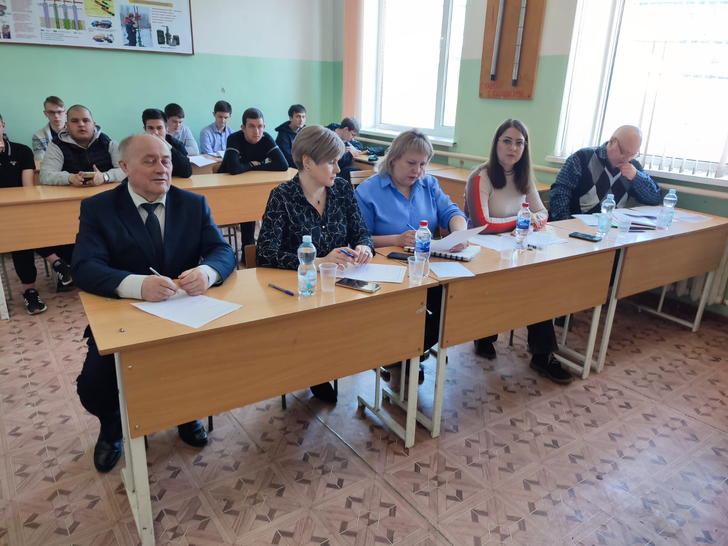
Фото 1: Комиссия и участники научно-практической региональной студенческой конференции «Инновационные технологии в нефтегазовой отрасли, машиностроении и геодезии», 2023-2024учебный год
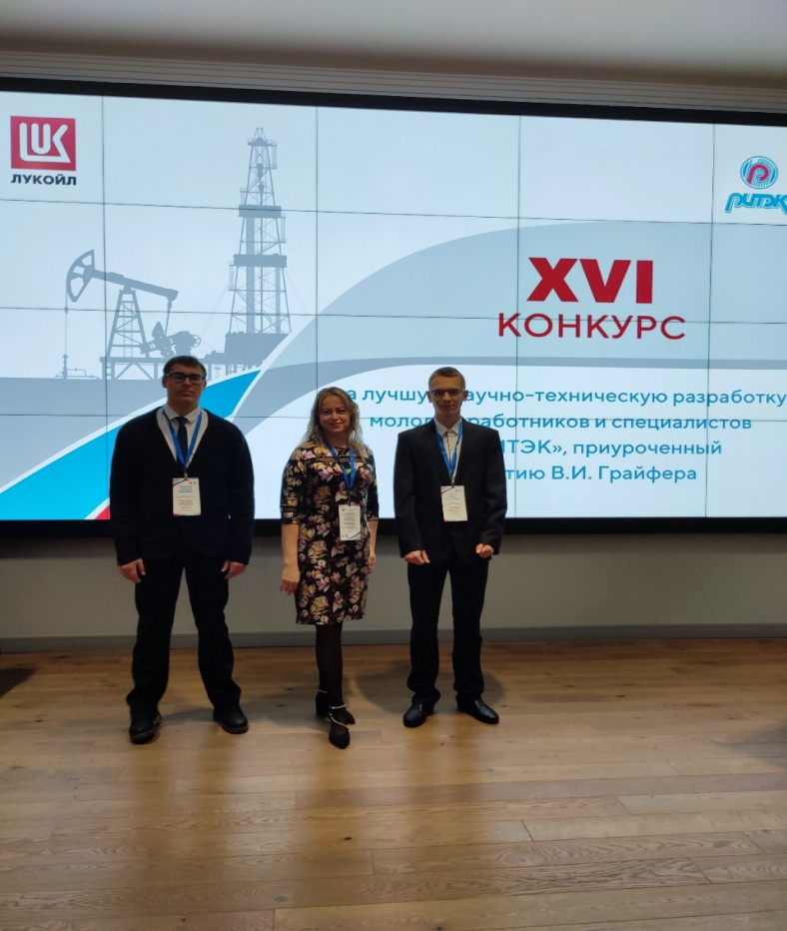
Фото 2:Участники XVI конкурса на лучшую научно-техническую разработку молодых работников и специалистов «РИТЭК», приуроченный к юбилею В.И. Грайфера. Справа налево- Геннадий Рудяков, студент 3 курса, Реброва Людмила Васильевна, преподаватель ГБПОУ «ЖНТ», Юлаев Денис, студент 3 курса, 2024 г.

4. РЕЗУЛЬТАТИВНОСТЬ ОПЫТА
РЕЗУЛЬТАТЫ НАУЧНО-ИССЛЕДОВАТЕЛЬСКОЙ РАБОТЫ

Учебный год | ФИО участника, группа, курс | Мероприятие, в котором студент принял участие | Занятое место
2022-2023 учебный год | Ткаченко  Александр Андреевич,  группа Э-348, 4 курс,  Тема: «Внедрение плазменно-импульсного воздействия для повышения нефтеотдачи на скважинах Памятно - Сасовского месторождения».  Руководитель: Реброва Людмила Васильевна | Научно-практическая региональная студенческой конференции «Инновационные технологии в нефтегазовой отрасли, машиностроении и геодезии» | Диплом 2 степени
2022-2023 учебный год | Диль  Даниил Евгеньевич,  группа Э-348 курс 4 | Открытая олимпиада Северо-Кавказского федерального университета среди учащихся образовательных организаций «45 параллель» по нефтегазовому делу | Диплом призера
2023-2024 учебный год | ШабуровВладислав Евгеньевич,  группа Э-367, 3 курс,  Тема: «Применение гидроксиэтилцеллюлозы марки «Сульфацелл» в технологии повышения нефтеотдачи пластов»  Руководитель: Реброва Людмила Васильевна | Научно-практическая региональная студенческой конференции «Инновационные технологии в нефтегазовой отрасли, машиностроении и геодезии» | Диплом призера
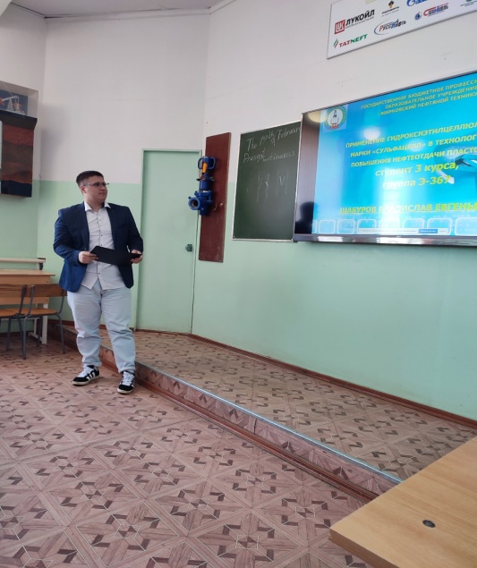Фото 3: Шабуров Владислав, студент 3 курса, группы Э-367. Выступление на научно-практической конференции, 2023-2024 учебный год
РЕЗУЛЬТАТЫЗАЩИТЫ ДИПЛОМНЫХ ПРОЕКТОВ
Учебный год | Количество студентов | Группа | Диплом  с отлич. | сдано на «5» | сдано на «4» | сдано на «3»
2022-2023 учебный год | 24  23  21 | Э-348  Э-349  Э-350 | 2  3  2 | 13  11  5 | 9  9  7 | 2  3  9
2023-2024 учебный год | 25 | Э-358 | 2 | 6 | 14 | 3
2023-2024 учебный год | 25 | Э-359 | 1 | 8 | 11 | 5
2023-2024 учебный год | 23 | Э-360 | 1 | 7 | 10 | 5
2023-2024 учебный год | 22 | Э-361 | 1 | 5 | 9 | 7

Об эффективности представленного опыта свидетельствует положительная динамика результатов научно-исследовательской деятельности студентов:
- улучшение качества знаний обучающихся;
- увеличение количества выпускников, получивших оценку «отлично» и «хорошо» при защите дипломных проектов по специальности 21.02.01 Разработка и эксплуатация нефтяных и газовых месторождений;
- устойчивый познавательный интерес студентов к профессии и качественная динамика учебной мотивации;
- развитие научного стиля мышления;
- повышение информационной компетентности студентов;
- формирование новых путей познания мира;
- расширение кругозора обучающихся;
- формирование научно-исследовательских навыков.

5. ПРАКТИЧЕСКАЯ ЗНАЧИМОСТЬ ОПЫТА
Опыт может быть рекомендован для использования преподавателям общеобразовательных и общепрофессиональных дисциплин среднего профессионального образования.

6. ИСПОЛЬЗУЕМАЯ ЛИТЕРАТУРА:
1. Профессионально-педагогические понятия: Словарь /Сост. Г. М. Романцев, В. А. Федоров, И. В. Осипова, О. В. Тарасюк; Под ред. Г. М. Романцева. – Екатеринбург: Изд-во Рос. гос. проф.-пед. ун-та, 2005. – 456 с.
2. Бордовский, Г. А. Научно-исследовательская деятельность – решающее условие повышения качества подготовки специалиста /Г.А. Бордовский // Подготовка специалиста в области образования: Научно-исследовательская деятельность в совершенствовании профессиональной подготовки. – СПб., 1999. Вып.VII. С. 3–7.
3. Бережнова, Е.В. Краевский В.В. Основы учебно-исследовательской деятельности студентов / Е.В. Бережнова, В.В. Краевский. – М.: Издательский центр «Академия», 2005. – 128 с. 4. Давыдов, В.В. Проблемы развивающего обучения: опыт теоретического и экспериментального психологического исследования. - М.: Педагогика, 1986. – 240 с.
5. Злыднева Т.П. Учебно-исследовательская деятельность как условие качественной подготовки специалиста / Т.П. Злыднева // Вестник педагогических инноваций. - 2005. - № 3. - С. 90-97.
6. Лебедева Н.А., Белю Л.П. ЭКСПРЕСС-ДИАГНОСТИКА УРОВНЯ ИССЛЕДОВАТЕЛЬСКОЙ КУЛЬТУРЫ СТУДЕНТОВ // Современные проблемы науки и образования. – 2023. – № 5.; URL: https://science-education.ru/ru/article/view?id=33015
7. Петрова, С. Н. Научно-исследовательская деятельность студентов как фактор повышения качества подготовки специалистов / С. Н. Петрова. — Текст: непосредственный // Молодой ученый. — 2011. — № 10 (33). — Т. 2. — С. 173-175. — URL: https://moluch.ru/archive/33/3772/.
8. Полат Е.С., Бухаркина М.Ю., Моисеева М.В., Петрова А.Е. Новые педагогические и инфор-мационные технологии в системе образовани». М., 2004. С. 43.
9. Пидкасистый, П.И. Словарь-справочник по педагогике/Авт.-сост. В.А. Мижериков; Под общ.ред. П.И. Пидкасистого. – М.: ТЦ Сфера, 2004. – 448 с.
10. Шацкая, М. В. Исследовательская деятельность студентов как фактор повышения качества подготовки специалистов / М. В. Шацкая. — Текст: непосредственный // Молодой ученый. — 2010. — № 12 (23). — Т. 2. — С. 140-142. — URL: https://moluch.ru/archive/23/2483/

Приложение 1.

МЕТОДИЧЕСКИЕ МАТЕРИАЛЫ ПО ОПРЕДЕЛЕНИЮ СТЕПЕНИ СФОРМИРОВАННОСТИ ЗНАНИЙ ОБУЧАЮЩИХСЯ О НАУЧНО- ИССЛЕДОВАТЕЛЬСКОЙ ДЕЯТЕЛЬНОСТИ

СЛОВАРЬ

Основные определения научно-исследовательской деятельности обучающихся  Понятия | Определение
Актуальность темы исследования | Степень важности темы исследовательской деятельности студента в данный момент и в данной ситуации для решения определенной проблемы.
Противоречия | Несовместимые мысли и положения. Отсутствие логичности в исследовательской работе студента.
Проблема исследования | Противоречивая ситуация, требующая разрешения в процессе исследовательской работы студента.
Цель исследования | Ответ на вопрос, зачем проводится эксперимент. Цель определяет предполагаемый результат исследовательской работы студента, она всегда направлена на объект исследования.
Задачи исследования | Все последовательные этапы теоретической и экспериментальной исследовательской работы студента с начала до конца.
Гипотеза | Научное предположение, выдвигаемое для объяснения каких-либо явлений исследовательской работы студента.
Объект исследования | Процесс или явление, порождающие проблемную ситуацию и избранные для изучения в исследовательской работе студента.
Предмет исследования | Все то, что находится в границах объекта в исследовательской работе студента в определенном аспекте рассмотрения.
Методологическая основа исследования | Базовые концепции и теоретические труды ведущих специалистов в изучаемой области знания, определяющие подход к анализируемому автором явлению при проведении исследования.
Экспериментальная база исследования | Место проведения эмпирической части исследования (учреждение образования, организация).
Организация исследования | План написания научного исследования, проведения констатирующего этапа эксперимента. Составляется самим автором научного исследования.
Апробация результатов исследования | Относится к технологической фазе научного исследования, подтверждение данных результатов не только с теоретической точки зрения, но и с практической. Оценка проведенной исследовательской работы научным сообществом.
Практическая значимость результатов исследования | Возможность использования полученных результатов исследовательской работы дипломированными специалистами, работающими в области научного исследования.
Констатирующий эксперимент | Определение исходных данных для дальнейшего исследования. Данные этого эксперимента используются для организации других видов эксперимента (обучающего, контролирующего, сравнительного)1.
Проект | Прототип, идеальный образ предполагаемого или возможного объекта, состояния, в некоторых случаях – план, замысел какого-либо действия[8].

Приложение 2
ТЕСТ ПО ПРОВЕРКЕ ЗНАНИЙ
О НАУЧНО- ИССЛЕДОВАТЕЛЬСКОЙ ДЕЯТЕЛЬНОСТИ
1. Наука – это:
А) поиск новых знаний или систематическое расследование с целью установления фактов;
Б) метод исследования некоторого явления в управляемых наблюдателем условиях;
В) сфера человеческой деятельности, в которой происходит выработка и теоретическая систематизация объективных знаний о действительности.
2. Одна из основных функций науки как общественного явления:
А) управление и направление социума;
Б) образовательная;
В) продвижение технического прогресса.
3. Предмет исследования – это:
А) особая проблема, отдельные стороны объекта, его свойства и особенности, которые, не выходя за рамки исследуемого объекта, будут исследованы в работе;
Б) то, что в самом общем виде должно быть получено в конечном итоге работы;
В) научное предположение, допущение, истинное значение которого неопределенно.
4. Объект исследования – это:
А) процесс или явление действительности, с которой работает исследователь;
Б) особая проблема, отдельные стороны объекта, его свойства и особенности;
В) исследовательская операция, состоящая в выявлении нарушенных связей между элементами какой-либо педагогической системы или процесса, обеспечивающими в своем единстве их развитие.
5. В общий объем исследовательской работы не входит:
А) введение;
Б) содержание;
В) приложение.
6. Обоснованное представление об общих результатах исследования:
А) задача исследования;
Б) цель исследования;
В) тема исследования.
8 Курсовая работа–это:
А) сообщение или документ, содержимое которого представляет информацию и отражает суть вопроса или исследования применительно к данной ситуации;
Б) квалификационная работа на присуждение академической или ученой степени и квалификации (степени) магистра;
В) исследовательский проект, направленный на систематизацию и обобщениеимеющихся сведений по проблеме.
8. Гипотеза исследования–это:
А) научное предположение, выдвигаемое для объяснения каких-либо явлений;
Б) особая проблема, отдельные стороны объекта, его свойства и особенности;
В) процесс или явление, порождающие проблемную ситуацию и избранные для изучения.
9. К неопубликованным источникам информации относятся:
А) периодические издания (газеты и журналы);
Б) аннотации;
В) рефераты
Приложение 3
РЕФЛЕКСИЯ «ЛЕСЕНКА УСПЕХА»


